**出生時育児休業給付受給資格確認**

**育児休業給付受給資格確認　　　　　手続願**

**出生後休業支援給付金**

　　年　　　月　　　日

広島大学長　殿

職員番号

氏　　名

□ 出生時育児休業

□ 出生後休業支援

□ 育　児　休　業

下記の所要事項に基づき，育児休業給付受給資格確認手続及び

給付金支給申請手続を行ってくださるようお願いします。

　　　　　　　　　　　　　　　　　　　　　記

配属又は所属

職　　　　名　　　　　　　　　　　　　　　　　　　　（　月給・時給　）

出産予定日 年　　　月　　　日

出　 産　 日　　　　　　年　　　月　　　日

休業期間　　　　　　年　　　月　　　日から　　　年　　　月　　　日まで

口座選択 □マイナポータル登録の「公金受取口座」を希望

　　　　　　　　　　 □別の口座を希望

　住所　　　　　　〒　　　－

電話番号　　 （　　　　）　　　－

**※**申請手続き上必要なため，出産日や育児を行っている事実等が確認できる書類

（母子健康手帳の出生届出済証明の写し）を添付願います。

**※両親ともに１４日以上の育児休業を取得する場合，または配偶者が裏面Ⅲの「育児休業を要件としない場合」に該当する場合は，出生後休業支援給付金を併せて申請できます。**

**出生後休業支援給付金を申請される場合は裏面も記入してください。（裏面へ）**

**出生後休業支援給付金を申請する場合は以下の添付書類を添えて，以下Ⅰ～Ⅲのいずれか一つを記入してください。**

**添付書類：住民票（続柄あり）**　※全員提出すること。

Ⅲに該当する場合は不要（例：被保険者の配偶者が子を出産している場合は母子健康手帳（出生届出済証明のページ）または医師の診断書（分娩（出産）予定日証明書を提出）

|  |  |  |  |  |  |  |  |  |  |  |  |  |
| --- | --- | --- | --- | --- | --- | --- | --- | --- | --- | --- | --- | --- |
|  |  |  |  | － |  |  |  |  |  |  | － |  |

Ⅰ　配偶者の雇用保険被保険者番号

※配偶者が雇用保険被保険者である場合のみ記入すること。

Ⅱ　配偶者の(出生時)育児休業期間　※配偶者が公務員の場合

年　　月　　日から　　　年　　月　　日

（※育児休業の承認を行った任命賢者からの通知書の写しを添付してください。）

Ⅲ　配偶者の状態（次の①～⑦のいずれか該当する項目に☑を入れ，以下のQRコードで確認の上，指定の添付書類を提出してください。（※申請者が父親の場合は，子が養子でない限り，④⑤⑥のいずれかに該当）

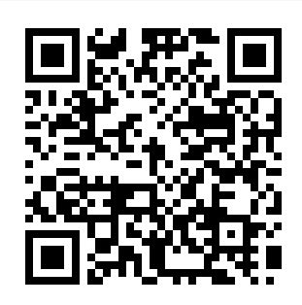

【配偶者の育児休業を要件としない場合】

* ① 配偶者がいない，または行方不明

* ② 配偶者が被保険者の子と法律上の親子関係がない
* ③ 被保険者が配偶者から暴力を受け別居中

* ④ 配偶者が無業者
* ⑤ 配偶者が自営業者やフリーランスなど雇用される労働者でない
* ⑥ 配偶者が産後休業中
* ⑦ 上記以外の理由で配偶者が育児休業をすることができない